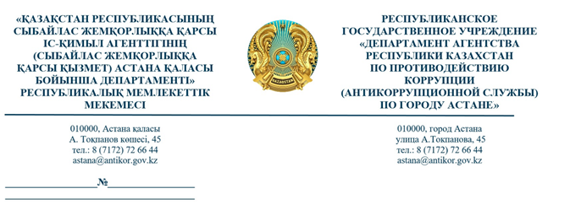

**Руководителю**

**аппарата акима**

**города Астаны**

**Ешкееву Д.З.**

В целях повышения антикоррупционной культуры среди населения, формирования в обществе неприятия коррупции, а также в рамках нарратива «Закон и порядок», Департамент Агентства Республики Казахстан по противодействию коррупции по г. Астане просим оказать содействие в размещении антикоррупционных материалов *(видеоролика антикоррупционной направленности, изображения с надписью «Stop коррупция»)* в следующих местах:

1. Торгово-развлекательные центры и торговые дома *(Mega SilkWay, Хан Шатыр, KeruenCity, Керуен, Сарыарка, Астаналык, Азия парк, Абу-даби плаза, Global city, Аstana mall);*
2. Уличные билборды и иные наружные рекламные конструкции *(вдоль улиц Кабанбай батыра, Мангилик ел, Сарайшык, Республика);*
3. Внутренние салоны общественного транспорта;
4. Университеты, колледжи, школы;
5. Экраны в спорткомплексах;
6. Объекты городской инфраструктуры: EXPO-шар, колесо обозрения;
7. Озвучивание видеоролика в радиорубках *(в учебных заведениях, ТРЦ, транспорте и т.д.);*
8. Внутренние салоны общественного транспорта *(автобусы, троллейбусы и др.);*
9. Иные места массового скопления населения.

Прошу поручить акиматам районов города Астаны обеспечить координацию и контроль за выполнением указанных мероприятий на подведомственных территориях.

Ссылка на видеоролик:

<https://drive.google.com/file/d/1rBSIArX2IpFOZHb5DUPN0hy_u6cu7USn/view?usp=sharing>

Ссылка на изображение:

<https://drive.google.com/file/d/1p0rb1K0FgUDFmuJGnmNFckdBDB8guH8/view?usp=sharing>

**Первый заместитель руководителя А. Агибаев**

*Исп.:Ансаганова А.*

*Тел: 8 708 399 62 23*